**Мусихина И.А., Ревазова Д.А., Черепанина Н.В.**

**Научный руководитель: к.п.н., доцент Рябкова С.А.**

**Государственный университет «Дубна»**

**КОРРЕЛЯЦИОННЫЙ АНАЛИЗ ФАКТОРОВ, ВЛИЯЮЩИХ НА ДЕМОГРАФИЧЕСКИЕ ПРОЦЕССЫ В РОССИЙСКОЙ ФЕДЕРАЦИИ НА СОВРЕМЕННОМ ЭТАПЕ РАЗВИТИЯ**

**Аннотация.** В статье раскрываются демографические процессы в России на современном этапе развития. На основании анализа статистических данных были выявлены факторы, влияющие на естественное и механическое движение населения.

**Ключевые слова:** демографические процессы, рождаемость, смертность, эмиграция, иммиграция, естественное движение, механическое движение, корреляционный метод, население, демография.

Целью данной работы является исследование демографической ситуации в Российской Федерации за последнее десятилетие при помощи экономико-статистических методов.

В нашей стране последние 25 лет наблюдается острая демографическая проблема. Не позаботившись о трудовых ресурсах 90-ые года, Россия сегодня переживает уже четвертый экономический кризис. Демографическая ситуация играет важную роль в развитии нашей страны, т.к. она является необходимым условием обеспечения национальной безопасности, повышением уровня жизни населения, сохранности традиций и истории нашей многонациональной страны.

Пик населения России пришелся на 1993 год и составил 148 561 694 человек, а по данным переписи населения 2010 года численность нашей страны составила 142 905 200 человек, т.е. в течение 17 лет мы переживали убыль населения. Данные о динамике смертности и рождаемости РФ представлены на рисунке 1.



Рисунок 1. Динамика рождаемости и смертности в РФ

В 2012 году образовался так называемый «демографический крест», после которого рождаемость превысила смертность. Подтверждением этого являются слова председателя Государственной Думы РФ С. Е.Нарышкина: «Нам удалось за последние годы выбраться из довольно серьезной демографической ямы, которая многим казалась просто непреодолимой»[1].

Проанализировав динамику рождаемости и смертности, были выделены факторы, влияющие на естественное движение населения. При анализе использовался корреляционный метод, показывающий взаимосвязь между показателями.

ОТ 0 до +/- 0,3 – наблюдается слабая зависимость

ОТ +/-0,4 до +/-0,6 – наблюдается средняя зависимость

ОТ +/- 0,7 до +/- 1 – наблюдается сильная зависимость

Рисунок 2. Динамика уровня чистого прожиточного минимума в РФ

Первый фактор, влияющий на процесс рождаемости, является чистый прожиточный минимум (с учетом инфляции), сказывающийся на благосостоянии каждого россиянина. Динамика прожиточного минимума представлена на рисунке 2. Чем выше его размер, тем улучшается качество жизни населения. При расчетах корреляционный коэффициент составил 0,97, что говорит о сильной взаимосвязи между рождаемостью и чистым прожиточным минимумом.

Следующим фактором является безработица. Сокращение уровня безработицы влечет за собой увеличение ВНП, и, как следствие, у населения появляется доход, благодаря которому появляется возможность обеспечить свою семью. Взаимосвязь между показателями составила (-0,76).

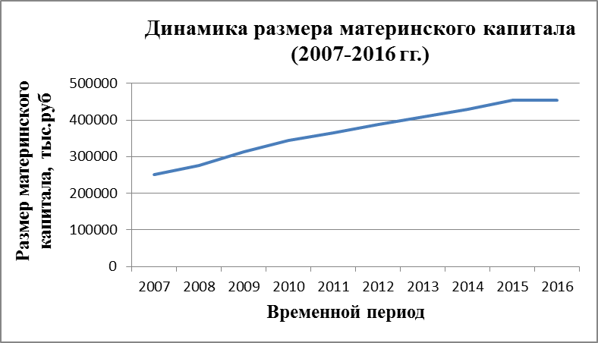

Рисунок 3. Динамика размера материнского капитала в РФ

В 60-ые года прошлого столетия суммарный коэффициент рождаемости был равен 2,5, а в 2010-2015 годах он сократился до 1,7. Правительство РФ предприняло попытку повысить данный показатель с помощью внедрения целевой федеральной программы «Материнский капитал», которая была введена в 2007 году. Поэтому следующим фактором, влияющим на естественное движение в России, является материнский капитал. В период действия данной программы суммарный коэффициент рождаемости вырос на 29%. Введенная мера регулирования демографической ситуации оправдала свои ожидания и оказалась эффективной, корреляционный показатель составил 0,97. Динамика размера материнского капитала представлена на рисунке 3.

Влияние на смертность оказывают такие факторы как:

А: затраты, выделяемы на охрану окружающей среды. Наше здоровье зависит от качества экологии. Чем больше государство будет вкладывать денег на содержание окружающей среды, тем меньше людей будут болеть, следовательно, умирать. Поэтому смертность населения в РФ и затраты на окружающую среду тесно взаимосвязаны между собой, т.к. коэффициент корреляции составил (-0,95). На рисунке 4 представлена взаимосвязь между смертностью и затратами на окружающую среду.

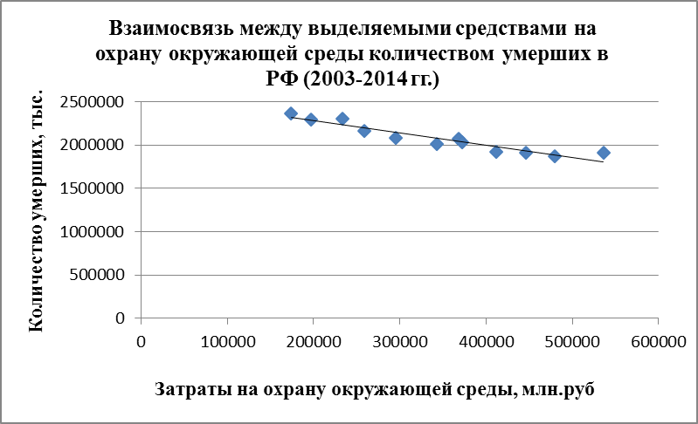

Рисунок 4. Взаимосвязь между средствами, выделяемыми на охрану окружающей среды, и количеством умерших в РФ

Б: число станций скорой медицинской помощи. Следствием отсутствия фельдшерских пунктов во многих глубинках нашей страны или недостаточная их оснащенность приводит к не вовремя оказанной медицинской помощи. В ходе корреляционно анализа показатель составил 0,94, значит, число станций скорой медицинской помощи влияет на смертность в нашей стране. Корреляционная взаимосвязь между показателями показана на рисунке 5.

Рисунок 5. Взаимосвязь между числом отделения скорой медицинской помощи и смертностью в РФ

Однако не стоит забывать о механическом движении населения, которое также влияет на демографическую ситуацию в России. К механическому движению относятся эмиграция и иммиграция, т.е. отток и приток трудоспособного населения. В России хотели использовать иммиграцию как средство борьбы с демографическим кризисом. Однако в этой ситуации важно и необходимо оценивать качество образованности притока трудоспособного населения. Продолжая данную политику, может назреть проблема дестабилизации социокультурной обстановки в ближайшем будущем, поэтому Правительству РФ необходимо разработать федеральные программы, нацеленные на возвращение соотечественников. На рисунке 6 представлен график процессов эмиграции и иммиграции в РФ.

Рисунок 6. График динамики иммиграции и эмиграции

Таким образом, с помощью метода корреляции мы выявили взаимосвязь между выделенными факторами и процессами естественного, а также механического движения в РФ. По всем прогнозам, в том числе на уровне ООН, мы уже должны были сползти в новую «демографическую яму». Органам государственной власти и органам местного самоуправления необходимо уделять особое внимание факторам, влияющим на данные процессы. В настоящее время разработано множество федеральных программ поддержки населения, способствующие улучшению демографической ситуации. Россия смогла остановить вымирание населения, и этот результат нужно закрепить и превратить в стабильный рост.

**Список литературы:**

1. Социальное положение и уровень жизни населения России. 2015: Стат. сб. / Росстат. – М., 2015
2. Природные ресурсы и охрана окружающей среды. 2015: Стат. сб. / Росстат. – М., 2015
3. Здравоохранение в России. 2015: Стат.сб. / Росстат. – М., 2015

1. РИА Новости: «Спикер Госдумы Нарышкин: Россия выбралась из "демографической ямы"» от 17.03.2016 г.